RELATÓRIO
Avaliação do atendimento à Lei de Acesso à Informação (LAI) pelo Ministério da Ciência, Tecnologia, Inovações e Comunicações – MCTIC

Ministério da Transparência, Fiscalização e Controladoria-Geral da União (CGU)
Secretaria da Transparência e Prevenção da Corrupção (STPC)
Setembro/2017

Acesse aqui os Guias, Manuais e Orientações relacionados à Lei de Acesso à Informação:



SUMÁRIO

SUMÁRIO EXECUTIVO 4
A. TRANSPARÊNCIA PASSIVA 6
1. ÁREA PRODUTORA DA RESPOSTA E DESTINATÁRIO DO RECURSO 6
2. TIPO DE RESPOSTA 7
3. JUSTIFICATIVA LEGAL PARA NEGATIVA 8
4. RESTRIÇÃO DE CONTEÚDO 9
5. PRORROGAÇÃO DE PRAZO 10
6. NOME DO SOLICITANTE NA RESPOSTA 11
7. OUTROS 11
8. OMISSÕES 13
B. TRANSPARÊNCIA ATIVA 14
9. INSTITUCIONAL 15
10. AÇÕES E PROGRAMAS 17
11. PARTICIPAÇÃO SOCIAL 18
12. AUDITORIAS 19
13. CONVÊNIOS E TRANSFERÊNCIAS 20
14. RECEITAS E DESPESAS 20
15. LICITAÇÕES E CONTRATOS 21
16. SERVIDORES 21
17. INFORMAÇÕES CLASSIFICADAS 22
18. SERVIÇO DE INFORMAÇÃO AO CIDADÃO (SIC) 23
19. PERGUNTAS FREQUENTES 24
20. DADOS ABERTOS 24
21. FERRAMENTAS TECNOLÓGICAS 24
C. POLÍTICA DE DADOS ABERTOS DO GOVERNO FEDERAL 25
22. PLANO DE DADOS ABERTOS 25
23. CRONOGRAMA DE ABERTURA DE DADOS 25
24. CATALOGAÇÃO DE BASES DE DADOS NO PORTAL DE DADOS ABERTOS 26
CONCLUSÃO 27
LEGISLAÇÃO E GUIAS DE REFERÊNCIA 28

SUMÁRIO EXECUTIVO

Este relatório traz observações a respeito do atendimento aos preceitos da Lei nº 12.527/2011 – Lei de Acesso à Informação – pelo Ministério da Ciência, Tecnologia, Inovações e Comunicações – MCTIC. Nas próximas páginas, será possível verificar algumas constatações sobre o cumprimento das obrigações de transparência ativa e passiva, bem como orientações que visam ao aperfeiçoamento do Serviço de Informação ao Cidadão - SIC.
Segue o quadro-resumo com as orientações que devem ser observadas pelo Ministério da Cidades para sanar as inadequações encontradas:

Tópico | Orientação
- TRANSPARÊNCIA PASSIVA
1. Área produtora da resposta e destinação do recurso | 1.1. Informar no campo “Destinatário do recurso de primeira instância” o cargo da autoridade que apreciará o recurso.  1.2. Preencher o campo “Responsável pela resposta” com o cargo do servidor e a área na qual está lotado ou apenas o nome da área técnica que produziu a resposta.
2. Tipo de Resposta | 2.1 e 2.2. Fazer a marcação do “Tipo de Resposta” baseada no conteúdo que foi entregue ao cidadão.
3. Justificativa Legal para Negativa | 3.1. Indicar as razões da negativa, total ou parcial, e especificar o embasamento legal que a fundamenta sempre que negar o acesso a uma informação.
4. Restrição de Conteúdo | 4.1. Revisar a marcação no campo sobre restrição de conteúdo e adequar a marcação.
5. Prorrogação de Prazo | 5.1. Apresentar o motivo da prorrogação, caso a caso.
6. Nome do solicitante na Resposta | 6.1. Não inserir os nomes dos solicitantes nas respostas e anexos, a não ser quando estritamente necessário.
7. Outros | 7.1. Responder os pedidos de informação de forma clara, direta e objetiva.
8. Omissões | 8. Responder o pedido em omissão.
- TRANSPARÊNCIA ATIVA
9. Institucional | 9.1. Criar a subseção ‘Institucional’ em ‘Acesso à Informação’ e publicar organograma consolidado que retrate a estrutura organizacional do órgão até o 4º nível hierárquico (diretorias ou equivalentes).  9.2. Criar a subseção ‘Institucional’ em ‘Acesso à Informação’ e publicar as competências do ministério até o 4º nível hierárquico.  9.3. Criar a subseção ‘Institucional’ em ‘Acesso à Informação’ e publicar a base jurídica de sua estrutura organizacional e competências até o 4º nível hierárquico.  9.4. Criar a subseção ‘Institucional’ em ‘Acesso à Informação’ e publicar a lista dos principais cargos e seus respectivos ocupantes (“Quem é quem”) até o 5º nível hierárquico.  9.5. Criar a subseção ‘Institucional’ em ‘Acesso à Informação’ e publicar telefones, endereços e e-mails de contato de autoridades até o 5º nível hierárquico.  9.6. Criar a subseção ‘Institucional’ em ‘Acesso à Informação’ e publicar as agendas de autoridades até o 4º nível hierárquico.  9.7. Criar a subseção ‘Institucional’ em ‘Acesso à Informação’ e publicar seus horários de atendimento ao público.  9.8. Criar a subseção ‘Institucional’ em ‘Acesso à Informação’ e publicar os currículos de todos os ocupantes de cargos de direção e assessoramento superior na seção específica.
10. Ações e Programas | 10.1. Corrigir os links do site.  10.2 a 10.4. Atualizar a informação prestada no STA.  10.5. Divulgar informações sobre os principais resultados dos programas, projetos e ações desenvolvidos pelo ministério.  10.6. Publicar a “Carta de Serviço”.  10.7. Divulgar informações gerais sobre programas que resultam em renúncia de receita ou mencionar que não há conteúdo a ser publicado.  10.8. Publicar informações gerais sobre programas financiados pelo Fundo de Amparo ao trabalhador – FAT ou mencionar que não há conteúdo a ser publicado.
11. Participação Social | 11. Criar o item ‘Participação Social’ em ‘Acesso à Informação’, divulgando o conjunto mínimo de informações relativas às instâncias de participação social previstas pelo Ministério.
12. Auditorias | 12.1. Informar o cidadão os anos em que a Decisão Normativa do TCU não tenha contemplado a unidade jurisdicionada.  12.2. Apresentar um passo-a-passo que facilite a localização da informação desejada e informar o cidadão os anos em que a Decisão Normativa do TCU não tenha contemplado a unidade jurisdicionada.  12.3. Informar ao cidadão os anos em que a Decisão Normativa do TCU não tenha contemplado o órgão.  12.4. Informar que não há conteúdo a ser publicado, uma vez que não produz tal informação.
13. Convênios e Transferências | 13. Criar a subseção ‘Convênios e Transferências’ em ‘Acesso à Informação’ e disponibilizar o conjunto mínimo de informações relativos ao tema.
14. Receitas e Despesas | 14.1. Alterar o nome da subseção ‘Despesas’ para ‘Receitas e Despesas’ e disponibilizar ao menos o conjunto mínimo de informações sobre o tema.  14.2. Corrigir os links e apresentar passo-a-passo de como acessar as informações do ministério no Portal da Transparência.  14.3. Disponibilizar link para a área específica do MCTIC e inclua um passo-a-passo sobre como acessar as informações específica do Ministério no Portal da Transparência.  14.4. Corrigir link e disponibilizar passo-a-passo que facilite a localização da informação.
15. Licitações e Contratos | 15.1 e 15.2. Manter as informações prestadas atualizadas.
16. Servidores | 16.2. Divulgar as íntegras dos editais de concursos públicos para provimento de cargos realizados pelo ministério.  16.3. Publicar lista dos empregados terceirizados e seus respectivos CPFs descaracterizados.
17. Informações Classificadas | 17.1. Atualizar a data da informação prestada e adequar o formato da mesma.  17.2. Atualizar a data da informação sobre a inexistência de informações desclassificadas no MCTIC ou informar que há informações classificadas.  17.3. Disponibilizar formulário de pedido de desclassificação e recursos referente ao pedido de desclassificação.
18. Serviço de Informação ao Cidadão | 18.3. Acrescentar banner para o e-SIC.  18.4. Disponibilizar link para os relatórios estatísticos do e-SIC
19. Perguntas Frequentes | 19. Disponibilizar as perguntas frequentes na seção adequada e verificar periodicamente se as mesmas estão atualizadas.
20. Dados Abertos | 20.1. Criar o item ‘Dados Abertos’ em ‘Acesso a Informação’ e disponibilizar dados sobre a política de dados abertos, incluindo o Plano de Dados Abertos (PDA).  20.2. Disponibilizar documentos de texto ou planilhas em formatos abertos e não proprietários.
21. Ferramentas Tecnológicas | Não há.
- POLÍTICA DE DADOS ABERTOS DO GOVERNO FEDERAL
22. Plano de Dados Abertos |  | Não há.
23. Cronograma de Abertura de Dados |  | 23. Publicar as bases de dados em atraso, utilizando nomenclatura idêntica àquela registrada no PDA.
24. Catalogação de bases de dados no portal de Dados Abertos |  | 24. Levantar as bases de dados abertas à sociedade, mesmo que fora do PDA/MCTIC, e realizar a catalogação destas no Portal Brasileiro de Dados Abertos.

Tendo em vista a relevância do assunto e o compromisso do governo federal no aperfeiçoamento do serviço de informação ao cidadão e ao cumprimento integral do disposto na legislação em vigor, solicita-se que o Ministério da Ciência, Tecnologia, Inovações e Comunicações encaminhe, em um prazo de 30 dias a partir do recebimento deste relatório, devolutiva sobre as providências tomadas para a adequação de cada orientação constante no documento.
- TRANSPARÊNCIA PASSIVA

Para avaliação da transparência passiva, a CGU analisou as respostas concedidas pelo órgão por meio de uma amostra de pedidos composta por 35 solicitações cadastradas no Sistema Eletrônico do Serviço de Informação ao Cidadão (e-SIC) e tiveram respostas concedidas entre 21/12/2016 e 21/06/2017, o que corresponde a aproximadamente 12% do total de pedidos respondidos no período pelo órgão.

- ÁREA PRODUTORA DA RESPOSTA E DESTINATÁRIO DO RECURSO

Escopo da Avaliação

Nesse item foi verificado se as indicações nos campos “Responsável pela resposta” e “Destinatário do recurso” estavam adequadas.

Constatações e Orientações

Constatação 1.1 | Verificou-se que o Ministério da Ciência, Tecnologia, Inovações e Comunicações, em muitas respostas, não tem preenchido corretamente o campo referentes ao “destinatário do recurso”. O órgão tem preenchido sem identificar o cargo da autoridade que irá julgar o recurso, como pode ser verificado no NUP 01390000412201712:
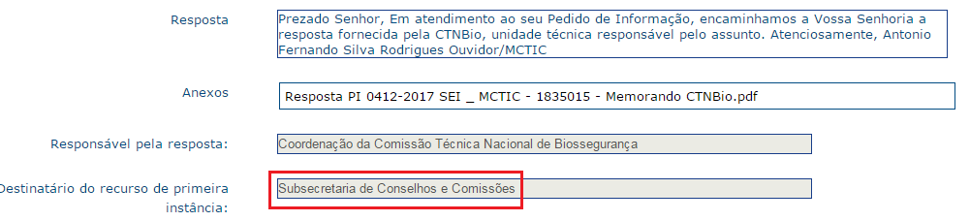
NUP 01390000412201712

Orientação 1.1 | No campo “Destinatário do recurso de primeira instância” deve ser informado o cargo da autoridade que apreciará o recurso (Ex: Secretária de Transparência e Prevenção da Corrupção). Não é obrigatório colocar o nome da autoridade. No entanto, não se deve colocar apenas a área (sigla da área) ou o nome do órgão superior. O objetivo do campo é permitir ao usuário comprove que os recursos serão julgados por pessoa diferente e hierarquicamente superior à que produziu a resposta.
Constatação 1.2 | Verificou-se casos em que o ministério tem usado siglas de áreas no preenchimento dos campos “responsável pela resposta” e “destinatário do recurso”, como pode ser visto no NUP 01390000415201756:
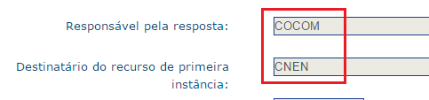
NUP 01390000415201756

Orientação 1.2 | O preenchimento do campo “Responsável pela resposta” deverá constar o cargo do servidor e a área na qual está lotado ou apenas o nome da área técnica que produziu a resposta (Ex: Servidor da Coordenação Geral de Governo Aberto e Transparência ou Diretoria de Transparência e Controle Social). Para ambos os campos é necessário que o nome da área não esteja escrito em siglas, pois estas podem não ser familiares para o cidadão. Nota-se que não é necessário informar os nomes dos servidores que produziram a resposta ou do respondente.
- TIPO DE RESPOSTA

Escopo da Avaliação

Nesse item foi verificado se a marcação do campo “Tipo de Resposta” do e-SIC foi feita corretamente. O campo “Tipo de Resposta” do e-SIC é preenchido pelos órgãos ao responderem um pedido de informação. As opções existentes no sistema são as seguintes: acesso concedido; acesso negado; acesso parcialmente concedido; informação inexistente; não se trata de solicitação de informação; órgão não tem competência para responder sobre o assunto; e pergunta duplicada/repetida

Constatações e Orientações

Constatação 2.1 | Verificou-se que, em grande parte da amostra avaliada, o Ministério da Ciência, Tecnologia, Inovações e Comunicações tem feito a marcação corretamente. No entanto, foi possível encontrar caso de marcação inadequada no NUP 23480006119201792, em que foi marcado “Informação Inexistente” quando foi informada a questão para o solicitante. Como pode ser verificado a seguir:
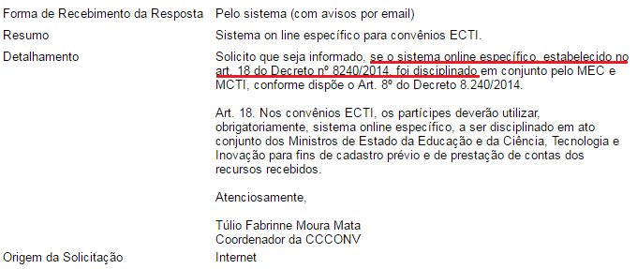
NUP 23480006119201792

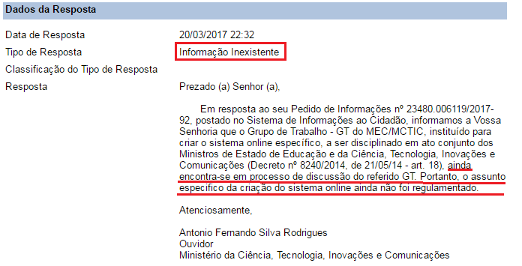
NUP 23480006119201792

Orientação 2.1 | O órgão deve fazer a marcação do “Tipo de Resposta” baseada no conteúdo que foi entregue ao cidadão. Nesse caso, a marcação correta seria “Acesso Concedido”.
Constatação 2.2 |  | Constatou-se caso em que o órgão marcou “Acesso Concedido” mas informou que orientou que o cidadão solicitasse a informação para área específica do próprio ministério, conforme pode ser verificado no NUP 01390000624201708:
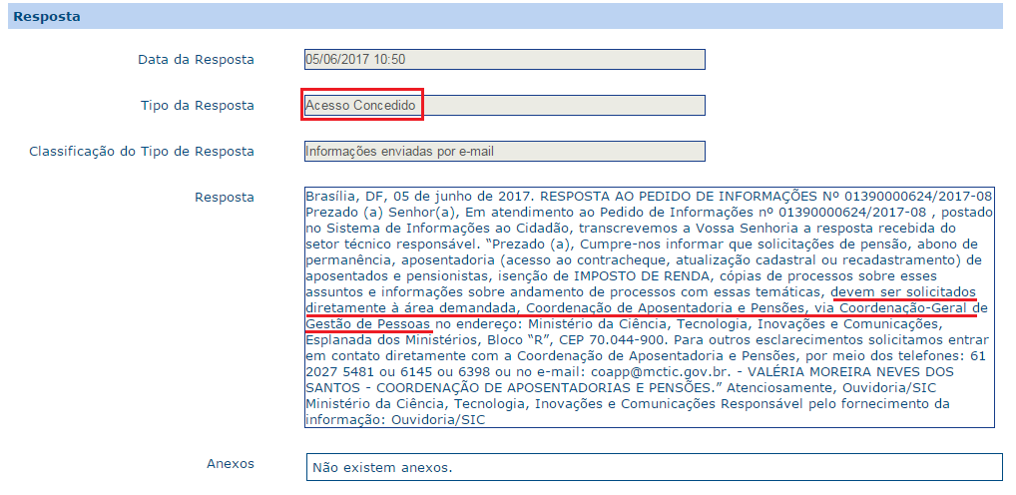
NUP 01390000624201708

Orientação 2.2 | Nessa situação, o órgão não forneceu a informação solicitada. A marcação só deveria ser como “Acesso Concedido” se o pedido tivesse sido atendido. Nota-se que é de responsabilidade do órgão estabelecer fluxo interno para que os pedidos sejam direcionados às áreas internas e para que as respostas sejam fornecidas aos cidadãos. Não é um procedimento correto orientar que o cidadão procure área específica, ao menos que o respondente esclareça o motivo para isso. Esse poderia ser o caso de solicitação de informação pessoal sensível, mas era necessário que o respondente deixasse isso claro na resposta e indicasse a base legal.  Destacamos, ainda, que, conforme Súmula CMRI nº 1/2015, caso exista canal ou procedimento específico efetivo para obtenção da informação solicitada, o órgão ou a entidade deve orientar o interessado a buscar a informação por intermédio desse canal ou procedimento, indicando os prazos e as condições para sua utilização. Nesse caso, a marcação poderá ser “Acesso Concedido”, no entanto, a Súmula deve ser citada na resposta.

O quadro com a especificação dos tipos de respostas e sua utilização está disponível em http://www.acessoainformacao.gov.br/lai-para-sic/sic-apoio-orientacoes/guias-e-orientacoes/guia-de-procedimentos-para-atendimento-a-lei-de-acesso-a-informacao-e-utilizacao-do-e-sic#N-41Comomarcarcampo.

- JUSTIFICATIVA LEGAL PARA NEGATIVA

Escopo da Avaliação

De acordo com o art. 11, § 1º, II da Lei nº 12.527/2011, o órgão deve indicar as razões da negativa, total ou parcial, do acesso. Neste item foi avaliado se o órgão deu uma justificativa nos casos em que o órgão negou acesso a uma informação ou a concedeu parcialmente.

Constatações e Orientações

Constatação 3.1 | Verificou-se, na amostra avaliada, alguns casos em que não foram apresentadas a justificativa e/ou a fundamentação legal que embasou a negativa de acesso, como pode ser verificado no NUP 01390001098201612. No exemplo a seguir, o órgão não faz citação legal que dê base para a negativa:

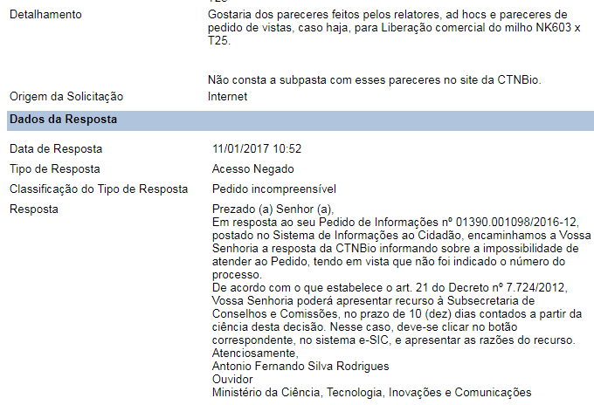

Orientação 3.1 | Além de indicar as razões da negativa, total ou parcial, o órgão deve especificar o embasamento legal que a fundamenta. Para a adequada caracterização, é imprescindível que o órgão, ao responder o pedido inicial, indique ao cidadão o fundamento legal para a negativa, assim como a explicação. No caso do exemplo, a fundamentação legal poderia ser o inciso III, art. 12, Decreto n° 7.724/2012, que determina que o pedido de informação deve conter “especificação, de forma clara e precisa, da informação requerida”.
- RESTRIÇÃO DE CONTEÚDO

Escopo da Avaliação

Nesse item foi avaliado se o órgão marcou corretamente o campo sobre restrição de conteúdo. Ressalta-se que todo órgão deve, ao finalizar a resposta de um pedido de informação, indicar se existe no pedido, resposta ou anexo a presença de informação restrita (pessoal, sigilosa ou classificada). Essa classificação determina se um pedido de acesso à informação pode ou não ser disponibilizado na “Busca de Pedidos e Respostas”, disponível em: www.lai.gov.br/busca.

Constatações e Orientações
Constatação 4.1 | Constatou-se alguns casos em que o órgão fez a marcação errada no campo sobre restrição de conteúdo, não restringindo pedido que contém informações restritas, como pode ser verificado no NUP 01390000652201717 em que há, no anexo da pergunta, várias informações pessoais que não devem ser divulgadas:

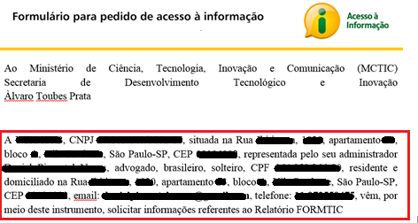
NUP 01390000652201717- tarjamento feito pela CGU
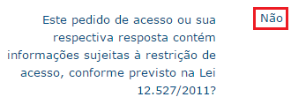
NUP 01390000652201717

Orientação 4.1 | O órgão deve revisar a marcação no campo sobre restrição de conteúdo e adequar a marcação, caso haja informações restritas nos pedidos de informação e nas respostas. É importante conferir também os anexos (das perguntas e respostas) para garantir que informações sensíveis não serão divulgadas indevidamente.
O órgão pode rever a marcação sobre restrição de conteúdo a qualquer momento por meio do botão “Editar Classificação”, disponível na aba “Dados da Resposta” do pedido no e-SIC.
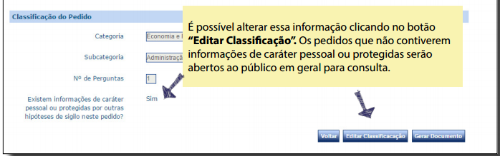
- PRORROGAÇÃO DE PRAZO

Escopo da Avaliação

Nesse item foi avaliado se órgão apresentou motivação para prorrogação do pedido. Conforme a Lei nº 12.527/2011, os órgãos e entidades da administração pública federal devem responder pedidos de informação no prazo de 20 dias, sendo permitida uma única prorrogação de prazo por dez dias, mediante justificativa (art. 11).

Constatações e Orientações

Constatação 5.1 | Verificou-se que em muitos casos o órgão não faz citação legal em suas justificativas de prorrogação. Além disso, há situações em que o órgão não deixa claro o motivo de prorrogação. Segue exemplo de pedido prorrogado (NUP 01390000261201701):
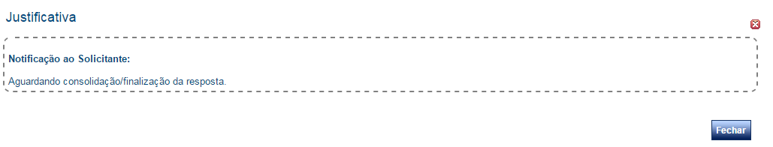
NUP 01390000261201701
Orientação 5.1 | Destacamos que o órgão deve apresentar o motivo da prorrogação, caso a caso. Os motivos devem corresponder ao motivo real que justifique a necessidade de prorrogação, por exemplo, necessidade de mais tempo para consolidação dos dados, tratamento, complexidade. É importante também que o órgão cite os termos da lei que indicam a possibilidade de prorrogação das respostas (art. 11, § 2°, III, Lei n° 12.527/2011).

- NOME DO SOLICITANTE NA RESPOSTA

Escopo da Avaliação

Nesse item foi avaliado se o órgão inseriu o nome do solicitante no texto da resposta (incluindo anexos e título do arquivo anexado).
Constatações e Orientações
Constatação 6.1 | Identificou-se, na amostra avaliada, vários casos em que constava o nome do requisitante nas respostas. Na maioria dos casos, os nomes estão incluídos nas respostas ou nos despachos anexados, como pode ser verificado no NUP 01390000574201751:
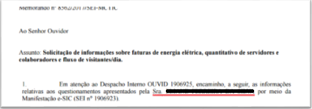
NUP 01390000574201751- tarjamento feito pela CGU
Orientação 6.1 | Orienta-se que órgão não insira os nomes dos solicitantes nas respostas e anexos, a não ser quando estritamente necessário, pois os pedidos são disponibilizados na internet para acesso público, na Busca de Pedidos e Respostas, em www.lai.gov.br/busca. Isso pode prevenir eventuais constrangimentos aos solicitantes.
- OUTROS

Escopo da Avaliação

Nesse item, avaliou-se questões gerais sobre os procedimentos para atendimento aos pedidos de acesso à informação, além de questões relacionadas a linguagem utilizada nas respostas aos pedidos de acesso a informações.
Constatações e Orientações
Constatação 7.1 | O órgão apresenta linguagem clara e adequada. Entretanto, a maioria das respostas estão duplicadas no campo específico do e-SIC e nos anexos. Além disso, os despachos entre as áreas estão sendo anexados no sistema. Esse caso pode ser verificado a seguir:
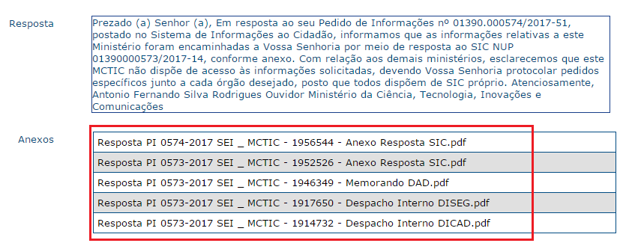
NUP 01390000574201751
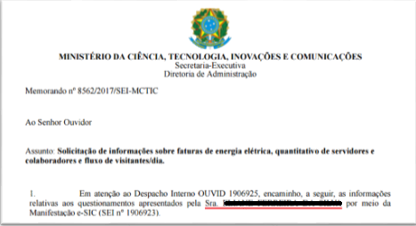
Anexo do NUP 01390000574201751- tarjamento feito pela CGU

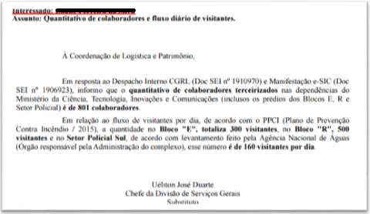
Anexo do NUP 01390000574201751- tarjamento feito pela CGU

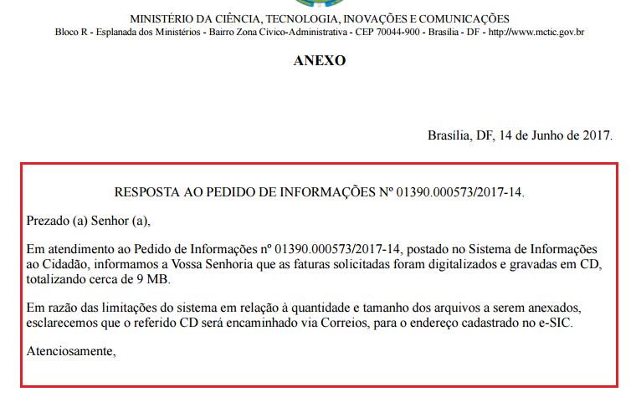
Anexo do NUP 01390000574201751

Orientação 7.1 | No caso especificado, o órgão repetiu a resposta várias vezes, isso pode dificultar a leitura do cidadão e não deixar a informação clara e objetiva. Sugere-se que as respostas sejam dadas de forma clara, direta e objetiva para que o cidadão consiga compreender as respostas fornecidas. Sempre que possível, a resposta deve ser incluída no campo de texto do sistema. Evite colocá-lo no anexo, pois esta prática facilita o acesso por parte do cidadão. Além disso, esse procedimento contribui para melhoria da base de dados da Busca de Pedidos e Respostas, já que os textos incluídos no campo de resposta são disponibilizados em dados abertos, enquanto os anexos, não. Sugerimos, ainda, não anexar as tramitações internas do órgão.
- OMISSÕES

Escopo da Avaliação

De acordo com os artigos 15 e 16 do Decreto nº 7.724/2012, todos os órgãos e entidades devem enviar ao requerente a informação solicitada em até vinte dias, podendo o prazo para resposta ser prorrogado por dez dias, mediante justificativa encaminhada ao solicitante.

Constatações e Orientações

Constatação 8.1 | No dia 11/09/2017, conforme competência atribuída por meio do inciso VI, art. 68, Decreto nº 7.724/2012, verificou-se o cumprimento dos prazos estabelecidos na LAI pelo Ministério da Ciência, Tecnologia, Inovações e Comunicações (MCTIC). Na ocasião, constatou-se que o ministério estava com um pedido em tramitação fora do prazo, conforme tabela a seguir.  Destaca-se que, conforme o art. 32, I, da Lei de Acesso a Informação (Lei nº 12.527/2011), o retardamento da resposta à informação solicitada constitui conduta ilícita que enseja responsabilidade do agente público.
Relatório de Pedidos
Protocolo | Órgão Superior | Abertura | Prazo de Atendimento
01390000839201711 | MCTIC – Ministério da Ciência, Tecnologia, Inovações e Comunicações | 01/08/2017 16:49 | 31/08/2017

Orientação 8.1 | O pedido em aberto deve ser respondido. Esclareça-se que a Lei nº 9.784/1999, em seu art. 51, garante ao interessado desistir de um pedido formulado ou renunciar a um direito disponível. Portanto, caso haja desistência por parte do requerente, o órgão deve informar, no campo de resposta do e-SIC, que o pedido está sendo cancelado e anexar comprovante no Sistema (p.e., e-mail com solicitação de cancelamento). Nesse caso, o órgão deverá marcar, na classificação do tipo de resposta, que “Não se trata de solicitação de informação”, uma vez que o pedido foi cancelado.
- TRANSPARÊNCIA ATIVA

Nesse caso, a verificação se restringiu às informações constantes na seção ‘Acesso à Informação’, de acordo com as determinações do ‘Guia de publicação ativa nos sítios eletrônicos dos órgãos e entidades do Poder Executivo Federal’, disponível em www.acessoainformacao.gov.br, na aba ’Guias e Orientações’. Verificou-se que o MCTIC utiliza nomenclatura diferente da estabelecida no Guia para a seção “Acesso à Informação”. Recomenda-se que o órgão siga o padrão estabelecido e altere o nome da seção, uma vez que a padronização facilita a busca de informações pelo cidadão.
Para coletar dados a fim de realizar o monitoramento, a CGU desenvolveu um módulo dentro do Sistema Eletrônico de Serviço de Informação ao Cidadão (e-SIC), conhecido como Sistema de Transparência Ativa (STA). Trata-se de um formulário que deve ser preenchido, obrigatoriamente, por todos os órgãos e entidades cadastrados no sistema e onde tais dados devem sempre ser mantido atualizados, conforme a Portaria Interministerial nº 1.254, de 18 de maio de 2015 (Art. 4º, incisos VI e VII).
Os órgãos ou entidades devem responder a todas as questões do STA, notificando se divulga em seu sítio institucional a informação pedida pelo item. Observa-se que é necessário indicar o link exato da informação no sítio, pois as respostas do formulário são validadas pela CGU e os respectivos relatórios publicados em transparência ativa.
Importante ressaltar que, vários links informados no STA não estavam funcionando, o que dificultou a análise e verificação da equipe de auditores. É fundamental que o órgão faça a devida correção e atualize as informações prestadas.
Por fim, ressalte-se que os itens qualificados como ‘Informação não localizada na seção específica’ podem eventualmente estar no site da instituição – no entanto, não foram encontrados pelo avaliador no local adequado e/ou não estão de acordo com o guia acima mencionado. Observe-se ainda que a verificação foi realizada no dia 1º de setembro de 2017.

- INSTITUCIONAL

Escopo da Avaliação

Pontos avaliados | Base Legal | URL
9.1. O órgão ou entidade divulga estrutura organizacional (organograma) até o 4º nível hierárquico? | Decreto nº 7.724/2012, art. 7º, § 3º, I | Informação não localizada na seção ‘Acesso à Informação’ > ‘Institucional’.
9.2. O órgão ou entidade divulga as competências do órgão até o 4º nível hierárquico? | Decreto nº 7.724/2012, art. 7º, § 3º, I | Informação não localizada na seção ‘Acesso à Informação’ > ‘Institucional’.
9.3. O órgão ou entidade divulga base jurídica da estrutura organizacional e das competências até o 4º nível hierárquico? | Decreto nº 7.724/2012, art. 7º, § 3º, I | Informação não localizada na seção ‘Acesso à Informação’ > ‘Institucional’.
9.4. O órgão ou entidade divulga lista dos principais cargos e seus respectivos ocupantes (“Quem é quem”) até o 5º nível hierárquico? | Decreto nº 7.724/2012, art. 7º, § 3º, I | Informação não localizada na seção ‘Acesso à Informação’ > ‘Institucional’.
9.5. O órgão ou entidade divulga telefones, endereços e e-mails de contato dos ocupantes dos principais cargos até o 5º nível hierárquico? | Decreto nº 7.724/2012, art. 7º, § 3º, I | Informação não localizada na seção ‘Acesso à Informação’ > ‘Institucional’.
9.6. O órgão ou entidade divulga a agenda de autoridades até o 4º nível hierárquico? | Resolução da Comissão de Ética Pública  Lei nº 12.813/2013, art. 11. | Informação não localizada na seção ‘Acesso à Informação’ > ‘Institucional’.
9.7. O órgão ou entidade divulga horários de atendimento? | Decreto nº 7.724/2012, art. 7º, § 3º, I. | Informação não localizada na seção ‘Acesso à Informação’ > ‘Institucional’.
9.8. O órgão ou entidade publica os currículos de todos os ocupantes de cargos de direção e assessoramento superior, no mínimo, de nível DAS 4 ou equivalentes? | Manifestação nº 02/2015 – Conselho de Transparência Pública e Combate à Corrupção. | Informação não localizada na seção ‘Acesso à Informação’ > ‘Institucional’.

Constatações e Orientações

Constatação 9.1 | O órgão não possui a subseção ‘Institucional’ na seção ‘Acesso à Informação’, tendo sido encontrada a subseção em local diverso no site. Adicionalmente, verificou-se que o ministério não publica um organograma consolidado, apenas das áreas específicas.
Orientação 9.1 | Orienta-se que o órgão crie a subseção ‘Institucional’ na seção ‘Acesso à Informação’ e, além dos organogramas por área, orienta-se que seja publicado organograma consolidado que retrate a estrutura organizacional do órgão até o 4º nível hierárquico (diretorias ou equivalentes).
Constatação 9.2 | Apesar de divulgar as competências do órgão até o 4º nível hierárquico, tais informações não se encontram na seção adequada.
Orientação 9.2 | Orienta-se que o órgão crie a subseção ‘Institucional’ na seção ‘Acesso à Informação’ e nela publique a informação sobre as competências no local adequado, podendo disponibilizar link remetendo para a área específica onde as mesmas se encontram.
Constatação 9.3 | Apesar de divulgar a base jurídica da estrutura do órgão, tais informações não se encontram na seção adequada. Adicionalmente, informamos que o link informado no STA não estava funcionando.
Orientação 9.3 | Orienta-se que o órgão crie a subseção ‘Institucional’ na seção ‘Acesso à Informação’ e nela publique a base jurídica da estrutura organizacional e das competências até o 4º nível hierárquico (diretorias ou equivalentes), podendo disponibilizar link remetendo para a área específica onde as mesmas se encontram. Por fim, o órgão deve corrigir a informação prestada no STA.
Constatação 9.4 | A informação sobre a lista dos principais cargos e seus respectivos ocupantes (“Quem é quem”) consta apenas em local diverso do site.
Orientação 9.4 | Orienta-se que o órgão crie a subseção ‘Institucional’ na seção ‘Acesso à Informação’ e nela publique a lista dos principais cargos e seus respectivos ocupantes (“Quem é quem”) até o 5º nível hierárquico (coordenações-gerais ou equivalentes). Como a informação já é divulgada em outro local, pode ser inserido link direcionando para a área onde já é publicada. Por fim, o órgão deve corrigir a informação prestada no STA.
Constatação 9.5 | Os telefones, endereços e e-mails de contato de autoridades até o 5º nível hierárquico está presente no site, mas apenas em outro local
Orientação 9.5 | Orienta-se que o órgão crie a subseção ‘Institucional’ na seção ‘Acesso à Informação’ e nela publique telefones, endereços e e-mails de contato de autoridades até o 5º nível hierárquico (coordenações-gerais ou equivalentes).
Constatação 9.6 | Verificou-se que o órgão divulga as agendas das autoridades, no entanto essa divulgação não se encontra atualizada diariamente. Vale destacar, ainda, que a agenda não está sendo divulgada na seção adequada. Por fim, informamos que o link informado no STA não estava funcionando.
Orientação 9.6 | Orienta-se que o órgão crie a subseção ‘Institucional’ na seção ‘Acesso à Informação’ e nela publique as agendas de autoridades até o 4º nível hierárquico.  A agenda deve ser atualizada diariamente e permanecer registrada para consultas posteriores. A publicação da agenda de autoridades é uma determinação da Lei nº 12.813/2013 - Lei sobre Conflito de Interesses. Como essa lei ainda não foi regulamentada, alguns critérios ainda não foram estabelecidos. No entanto, sugere-se, com base nos princípios da máxima divulgação, que a divulgação das agendas contenha no mínimo: a) Registro de eventos públicos de que participe o agente; b) informação sobre audiências e reuniões (com agentes públicos ou privados), indicando objetivo e lista com nome dos participantes; c) para as reuniões e despachos internos da autoridade com agentes públicos do próprio órgão ou entidade, dispensa-se a indicação de participantes e objetivos; d) agenda de viagens a serviço, inclusive internacionais; e) participação das autoridades em eventos externos, com informações sobre condições de sua participação, inclusive remuneração, se for o caso; f) audiências concedidas, com informações sobre seus objetivos, participantes e resultados, as quais deverão ser registradas por servidor do órgão ou entidade designado para acompanhar a reunião; e g) eventos político-eleitorais, informando as condições logísticas e financeiras da sua participação.  Em caso de férias ou ausência do titular do cargo, é necessário publicar a agenda de quem o está substituindo. Caso o substituto já possua agenda publicada, basta colocar referência para ela. Também deverá ser alterado o conteúdo da agenda sempre que houver mudança na programação, como cancelamento de eventos ou inclusão de novos compromissos. É necessário, ainda, criar mecanismo que possibilite o download do histórico da agenda de autoridades em formato aberto.
Constatação 9.7 | O órgão divulga, em seção diversa, os seus horários de atendimento ao público.
Orientação 9.7 | Orienta-se que o órgão crie a subseção ‘Institucional’ na seção ‘Acesso à Informação’ e nela publique seus horários de atendimento ao público. Como a informação já é publicada em outro local, pode ser disponibilizar link direcionando para o local.
Constatação 9.8 | O MCTIC não publica os currículos de todos os ocupantes de cargos de direção e assessoramento superior na seção específica.
Orientação 9.8 | Orienta-se que o órgão crie a subseção ‘Institucional’ na seção ‘Acesso à Informação’ e nela publique os currículos de todos os cargos de direção e assessoramento até o 4º nível hierárquico. A Manifestação nº 2, de 10 de dezembro de 2015, do Conselho de Transparência Pública e Combate à Corrupção, recomenda que todos os órgãos e entidades do Poder Executivo Federal publiquem em suas páginas oficiais na Internet os currículos de todos os ocupantes de cargos de direção e assessoramento superior, no mínimo, de nível DAS 4 ou equivalentes.
- AÇÕES E PROGRAMAS

Escopo da Avaliação

Pontos avaliados | Base Legal | URL
10.1. O órgão ou entidade divulga lista dos programas, projetos e ações executados? | Decreto nº 7.724/2012, art. 7º, § 3º, II | http://www.mctic.gov.br/mctic/opencms/textogeral/Acoes_e_Programas.html
10.2. O órgão ou entidade divulga indicação da unidade responsável pelo desenvolvimento e implementação dos programas, projetos e ações? | Decreto nº 7.724/2012, art. 7º, § 3º, II | http://www.mctic.gov.br/mctic/opencms/textogeral/Acoes_e_Programas.html
10.3. O órgão ou entidade divulga as principais metas dos programas, projetos e ações? | Decreto nº 7.724/2012, art. 7º, § 3º, II | http://www.mctic.gov.br/mctic/opencms/textogeral/Acoes_e_Programas.html
10.4. O órgão ou entidade divulga indicadores de resultado e impacto, quando existentes, relativos aos programas, projetos e ações? | Decreto nº 7.724/2012, art. 7º, § 3º, II | http://www.mctic.gov.br/mctic/opencms/textogeral/Acoes_e_Programas.html
10.5. O órgão ou entidade divulga os principais resultados dos programas, projetos e ações? | Decreto nº 7.724/2012, art. 7º, § 3º, II | Informação não localizada na seção ‘Acesso à Informação’ > ‘Ações e Programas’.
10.6. O órgão ou entidade divulga Carta de Serviços? | Decreto nº 7.724/2012, art. 7º, § 3º, II  Decreto n° 6.932/2009. | Informação não localizada na seção ‘Acesso à Informação’ > ‘Ações e Programas’.
10.7. O órgão ou entidade divulga informações gerais sobre programas que resultem em renúncias de receitas, como o objetivo do programa, as condições de adesão, a forma de execução, os prazos, os valores da renúncia e a legislação aplicável? | Decreto nº 7.724/2012, art. 7º, § 3º, IV. | Informação não localizada na seção ‘Acesso à Informação’ > ‘Ações e Programas’.
10.8. O órgão ou entidade divulga informações sobre programas financiados pelo Fundo de Amparo ao trabalhador – FAT? | Decreto nº 7.724/2012, art. 7º, § 3º, IX. | Informação não localizada na seção ‘Acesso à Informação’ > ‘Ações e Programas’.

Constatações e Orientações

Constatação 10.1 | Foi encontrada lista dos programas, projetos e ações executados na seção ‘Acesso à Informação’ > ‘Ações e Programas’. No entanto, o link para “Orientações para Elaboração do PPA 2012-2015” não estava funcionando.
Orientação 10.1 | O órgão deve corrigir os links do site.
Constatação 10.2 | O órgão divulga as unidades responsáveis pelos programas, projetos e ações que desenvolve de forma adequada. No entanto, no STA informa link para o site antigo do Ministério.
Orientação 10.2 | O MCTIC deve corrigir a informação prestada no STA.
Constatação 10.3 | Foram encontradas, em ‘Acesso à Informação’ > ‘Ações e Programas’, informações sobre principais metas dos programas, projetos e ações. No entanto, o órgão informa, no STA, endereço para o site antigo.
Orientação 10.3 | O órgão deve atualizar a informação no STA.
Constatação 10.4 | Foram encontrados, na seção ‘Acesso à Informação’ > ‘Ações e Programas’, os indicadores de resultado e impacto de seus programas, projetos e ações. No entanto, o link informado no STA indica o site antigo do órgão.
Orientação 10.4 | O órgão deve atualizar a informação prestada no STA.
Constatação 10.5 | Não foram encontradas, na seção ‘Acesso à Informação’ > ‘Ações e Programas’, informações sobre os principais resultados dos programas, projetos e ações. Além disso, o órgão informa, no STA, endereço para o site antigo.
Orientação 10.5 | Devem ser divulgadas informações sobre os principais resultados de seus programas, projetos e ações. Se o órgão já divulgar tais dados em seu site, deve disponibilizar link remetendo para onde as informações estão disponíveis. Por fim, deve ser atualizada a informação prestada no STA.
Constatação 10.6 | Não foi encontrado na seção ‘Acesso à Informação’ > ‘Ações e Programas’ a ‘Carta de Serviços’ do MCTIC.
Orientação 10.6 | O órgão deve divulgar na seção adequada a “Carta de Serviço”. Se o órgão já divulgar tais dados em seu site, deve disponibilizar link remetendo para onde as informações estão disponíveis. Destaca-se que o órgão deve, ainda, manter seus serviços atualizados no Portal de Serviços do Cidadão: http://www.servicos.gov.br, pois a partir de dezembro de 2017 esse procedimento se tornará obrigatório, conforme determina os arts. 4º e 7º do Decreto nº 8.936, de 19 de dezembro de 2016. Por fim, deve ser atualizada a informação prestada no STA.
Constatação 10.7 | Não foram encontradas, na seção ‘Acesso à Informação’ > subseção “Ações e Programas”, informações sobre programas que resultem em renúncias de receitas (objetivo do programa, condições de adesão, forma de execução, prazos, valores da renúncia e legislação aplicável).
Orientação 10.7 | Os órgãos e entidades que realizam programas que resultem em renúncias de receitas devem divulgar informações gerais sobre esses programas, tais como o objetivo do programa, as condições de adesão, a forma de execução, os prazos, os valores e a legislação aplicável. No entanto, ainda que o órgão não desenvolva tais programas, é necessário mencionar na seção que não há conteúdo a ser publicado. Se o órgão já divulgar tais dados em seu site, deve disponibilizar link remetendo para onde as informações estão disponíveis.
Constatação 10.8 | Não foram localizadas, na seção ‘Acesso à Informação’ > subseção ‘Ações e Programas’, informações sobre programas financiados com o Fundo de Amparo ao trabalhador – FAT.
Orientação 10.8 | Os órgãos e entidades que desenvolvem programas financiados pelo Fundo de Amparo ao trabalhador – FAT devem divulgar informações sobre estes. Ainda que o órgão não tenha tais programas, é necessário mencionar na seção que não há conteúdo a ser publicado. Se o órgão já divulga tais dados em outro local de seu site, deve disponibilizar link remetendo para onde as informações estão disponíveis.
- PARTICIPAÇÃO SOCIAL

Escopo da Avaliação

Pontos avaliados | Base Legal | URL
11. O órgão ou entidade divulga informações sobre as instâncias e mecanismos de participação social? | Lei nº 12.527/2011, art. 9º, II  Decreto nº 8.243/2014, art. 5° | Informação não localizada na seção ‘Acesso à Informação’ > ‘Participação Social’.

Constatações e Orientações

Constatação 11 | A seção ‘Acesso à Informação’ apresenta as informações sobre instâncias e mecanismos de participação social do Ministério, no entanto, estas não são apresentadas conforme padrão estabelecido.
Orientação 11 | Orienta-se a criação do item ‘Participação Social’ dentre os itens da seção ‘Acesso à Informação’, divulgando o conjunto mínimo de informações relativas às instâncias de participação social previstas pelo Ministério.  O subitem I deve trazer informações sobre os canais mantidos pela Ouvidoria do órgão para a apresentação de denúncias, solicitações, sugestões, reclamações e elogios referentes a seus serviços e agentes.  O subitem II deve relacionar:  a) as audiências ou consultas públicas previstas - incluindo aviso publicado no DOU; data, local, horário, documentos em discussão, programação, bem como o objetivo, pauta e forma de cadastramento e participação.  b) as audiências ou consultas públicas realizadas - incluindo os documentos indicados na alínea “a”, acrescidos da lista de participantes e dos principais resultados e desdobramentos.  O subitem III deve indicar quais são os conselhos e órgãos colegiados mantidos pelos órgãos, incluindo informações sobre a estrutura; legislação; composição; data, horário e local das reuniões; contatos; deliberações, resoluções e atas.  O subitem IV deve disponibilizar:  a) as conferências previstas - incluindo convocação publicada no DOU; agenda (com data, horário e local de realização); regimento geral; membros da comissão organizadora; orientações; documentos de referência e forma de credenciamento.  b) As conferências realizadas - incluindo as informações indicadas na alínea “a”, acrescidas da lista de participantes e dos principais resultados e desdobramentos.  No subitem V, o órgão poderá acrescentar informações sobre outras iniciativas de participação social realizadas pelo órgão ou entidade, como comissões de políticas públicas, mesas de diálogo, fórum interconselhos, consultas públicas em ambiente virtual de participação social, dentre outras. Sugere-se que sejam publicadas informações sobre os mecanismos existentes, seus atos e resultados.  Caso o órgão já divulga informações relativas ao assunto em seu site, pode disponibilizar link remetendo para a referida área. Ainda que não desenvolva ações, instâncias e mecanismos relacionados a alguns dos subitens de participação social, deve criar o subitem de navegação, informando que não há conteúdo a ser publicado.
- AUDITORIAS

Escopo da Avaliação

Pontos avaliados | Base Legal | URL
12.1. O órgão ou entidade divulga relatórios de gestão? | Portaria da CGU nº 262/2005  Instrução Normativa nº 24/2015 | http://www.mctic.gov.br/mctic/opencms/textogeral/Detalhe_das_Auditorias.html
12.2. O órgão ou entidade divulga relatórios e certificados de auditoria? | Portaria da CGU nº 262/2005  Instrução Normativa nº 24/2015 | http://www.mctic.gov.br/mctic/opencms/textogeral/Detalhe_das_Auditorias.html
12.3. O órgão ou entidade divulga Informações sobre os processos de auditorias anuais de contas:  a) exercício ao qual se referem as contas;  b) código e descrição da respectiva unidade;  c) número do processo no órgão ou entidade de origem;  d) número do processo no Tribunal de Contas da União;  e) Situação junto ao Tribunal de Contas da União. | Portaria da CGU nº 262/2005  Instrução Normativa nº 24/2015 | http://www.mctic.gov.br/mctic/opencms/textogeral/Detalhe_das_Auditorias.html
12.4. O órgão ou entidade divulga Informações sobre o Relatório Anual de Atividades de Auditoria Interna (RAINT)? | Instrução Normativa nº 24, de 17 de novembro de 2015 | Informação não localizada na seção ‘Acesso à Informação’ > ‘Auditorias’.

Constatações e Orientações
Constatação 12.1 | O Ministério divulga seus relatórios de gestão na seção.
Orientação 12.1 | Apesar da divulgação dos relatórios de gestão existentes, orienta-se que, nos anos em que a Decisão Normativa do TCU não tenha contemplado a unidade jurisdicionada, o órgão informe isso ao cidadão.
Constatação 12.2 | Verificou-se que são divulgados relatórios e certificados de auditoria.
Orientação 12.2 | É necessário que seja apresentado um passo-a-passo que facilite a localização da informação desejada. Apesar da divulgação dos relatórios e certificados de auditoria existentes, orienta-se que, nos anos em que a Decisão Normativa do TCU não tenha contemplado a unidade jurisdicionada, o órgão informe isso ao cidadão.
Constatação 12.3 | O órgão publica Informações sobre os processos de auditorias anuais de contas.
Orientação 12.3 | Apesar da divulgação das informações sobre os processos de auditoria anuais de contas existentes, é importante que o órgão explique, no ano em que não exista a informação, que o órgão não foi contemplado na Decisão Normativa do TCU. Caso já as disponibilize em seu site, deve ser colocado link para a área em que a informação já é divulgada.
Constatação 12.4 | O órgão não divulga Relatório Anual de Atividades de Auditoria Interna (RAINT) na seção ‘Acesso à Informação’ > subseção ‘Auditoria’.
Orientação 12.4 | O MCTIC deve informar, na seção ‘Acesso à Informação’ > ‘Auditoria’ que não há conteúdo a ser publicado, uma vez que não produz tal informação.
- CONVÊNIOS E TRANSFERÊNCIAS

Escopo da Avaliação

Pontos avaliados | Base Legal | URL
13. O órgão ou entidade divulga em seu site informações sobre os repasses e transferências de recursos financeiros ou link para site que apresente tais informações? | Decreto nº 7.724/2012, art. 7º, § 3º, III | Informação não localizada na seção ‘Acesso à Informação’ > ‘Convenio e Transferência’.

Constatações e Orientações
Constatação 13 | As informações acerca dos repasses e transferências de recursos financeiros não foram localizadas na seção adequada. No entanto, parte das informações foi localizada em outro local.
Orientação 13 | Orienta-se que o órgão crie a subseção ‘Convênios e Transferências’ em ‘Acesso à Informação’ e disponibilize o conjunto mínimo de informações relativos ao tema. Além disso, orienta-se que seja incluído link para as consultas do Portal da Transparência que apresentam os respectivos dados e para o Sistema de Gestão de Convênios e Contratos de Repasse do Governo Federal (SICONV). Tais links também devem trazer o passo-a-passo que facilite a localização da informação.
- RECEITAS E DESPESAS

Escopo da Avaliação

Pontos avaliados | Base Legal | URL
14.1. O órgão ou entidade divulga informações sobre a receita pública? | Decreto nº 7.724/ 2012, art. 7º, § 3º, IV | Informação não localizada na seção ‘Acesso à Informação’ > ‘Receitas e Despesas’.
14.2. O órgão ou entidade divulga informações detalhadas sobre a execução orçamentária de suas despesas por unidade orçamentária? | Decreto nº 7.724/ 2012, art. 7º, § 3º, IV | http://www.mctic.gov.br/mctic/opencms/textogeral/Despesas.html
14.3. O órgão ou entidade divulga informações detalhadas sobre a execução financeira de suas despesas? | Lei Complementar nº 101/2000, art. 48, II  Decreto nº 7.724/2012, art. 7º, § 3º, IV | http://www.mctic.gov.br/mctic/opencms/textogeral/Despesas.html
14.4. O órgão ou entidade divulga informações detalhadas sobre suas despesas com diárias e passagens pagas a servidores públicos em viagens a trabalho ou a colaboradores eventuais em viagens no interesse da Administração? | Decreto nº 7.724/2012, art. 7º, § 3º, IV | http://www.mctic.gov.br/mctic/opencms/textogeral/Despesas.html

Constatações e Orientações
Constatação 14.1 | O MCTIC não divulga informações sobre sua receita pública.
Orientação 14.1 | O órgão deve alterar o nome da subseção ‘Despesas’ para ‘Receitas e Despesas’ e disponibilizar ao menos o conjunto mínimo de informações sobre o tema. Para isso, o órgão deve disponibilizar link para a seção de receitas do Portal da Transparência: www.portaldatransparencia.gov.br/receitas. É necessário, ainda, que seja apresentado um passo-a-passo que auxilie o cidadão a encontrar a informação desejada.
Constatação 14.2 | O órgão indicou link para o Portal da Transparência onde é possível encontrar as informações referentes às despesas de todos os órgãos do Poder Executivo Federal, mas o mesmo não estava funcionando na data da auditoria.
Orientação 14.2 | Orienta-se que o órgão corrija os links e apresente um passo-a-passo de como acessar as informações do ministério no Portal da Transparência para facilitar a localização da informação desejada.
Constatação 14.3 | As informações acerca da execução financeira foram localizadas na seção adequada. Observa-se, no entanto, que o link indicado para o Portal da Transparência traz as informações o Poder Executivo Federal de maneira genérica.
Orientação 14.3 | Orienta-se que o órgão disponibilize link para a área específica do MCTIC e inclua um passo-a-passo sobre como acessar as informações específica do Ministério no Portal da Transparência.
Constatação 14.4 | O órgão fornece link para o Portal da Transparência, no entanto, o mesmo não se encontrava em funcionamento na data da verificação.
Orientação 14.4 | O órgão também deve corrigir o link e disponibilizar passo-a-passo que facilite a localização da informação.

- LICITAÇÕES E CONTRATOS

Escopo da Avaliação

Pontos avaliados | Base Legal | URL
15.1. O órgão ou entidade divulga informações sobre suas licitações? | Decreto nº 7.724/2012, art. 7º, § 3º, V | http://www.mctic.gov.br/mctic/opencms/licitacao/index.html
15.2. O órgão ou entidade divulga informações sobre seus contratos? | Decreto nº 7.724/2012, art. 7º, § 3º, V | http://www.mctic.gov.br/mctic/opencms/licitacao/index.html

Constatações e Orientações

Constatação 15.1 | Na seção ‘Acesso à Informação’ > ‘Licitações e Contratos’, foram encontradas informações sobre as licitações promovidas pelo órgão, mas as mesmas não se encontravam atualizadas.
Orientação 15.1 | O órgão deve manter as informações prestadas atualizadas. Sugere-se que o órgão disponibilize, ainda, link para Página de Transparência do MCTIC remetendo para a área (licitações) onde as informações já estão disponíveis. É necessário, ainda, que seja apresentado um passo-a-passo que facilite a localização da informação.
Constatação 15.2 | Na seção ‘Acesso à Informação’ > ‘Licitações e Contratos’, foram encontradas informações sobre os contratos celebrados pelo órgão, mas as mesmas não se encontravam atualizadas.
Orientação 15.2 | O órgão deve manter as informações prestadas atualizadas. Sugere-se que o órgão disponibilize, ainda, link para Página de Transparência do MCTIC remetendo para a área (contratos) onde as informações já estão disponíveis. É necessário, ainda, que seja apresentado passo-a-passo que facilite a localização da informação.
- SERVIDORES

Escopo da Avaliação

Pontos avaliados | Base Legal | URL
16.1. O órgão ou entidade divulga informações sobre seus servidores? | Decreto nº 7.724/ 2012, art. 7º, § 3º, VI  Portaria Interministerial nº 233/2012 | http://www.mctic.gov.br/mctic/opencms/textogeral/servidores.html
16.2. O órgão ou entidade divulga as íntegras dos editais de concursos públicos para provimento de cargos realizados? |  | Informação não localizada na seção ‘Acesso à Informação’ > ‘Servidores’.
16.3. O órgão ou entidade divulga a relação completa de empregados terceirizados? | Lei nº 13.408/2016, art. 133 | Informação não localizada na seção ‘Acesso à Informação’ > ‘Servidores’.

Constatações e Orientações

Constatação 16.1 | As informações sobre os servidores foram localizadas na seção de ‘Acesso à Informação’.
Constatação 16.2 | O órgão não publica as íntegras dos editais de concursos públicos realizados em ‘Acesso à Informação’ > ‘Servidores’.
Orientação 16.2 | Orienta-se que o MCTIC divulgue as íntegras dos editais de concursos públicos para provimento de cargos realizados, na seção ‘Acesso à Informação’ > ‘Servidores’, ou faça link para a área específica onde tais informações estão sendo publicadas.
Constatação 16.3 | A relação completa dos empregados terceirizados não está disponível em ‘Acesso à Informação’ > ‘Servidores’.
Orientação 16.3 | Orienta-se que seja incluída a lista dos empregados terceirizados e seus respectivos CPFs descaracterizados. A Lei nº 13.408/2016, em seu art. 133, determina que os órgãos e entidades federais deverão divulgar relação de empregados terceirizados contendo nome completo, CPF descaracterizado, cargo ou atividade exercida, lotação e local de exercício. Portanto, é necessário que todas essas informações estejam presentes na lista mencionada. Destaca-se ainda a necessidade de atualização quadrimestral dessas informações, conforme determinação legal, portanto orienta-se que a tabela traga a data da última atualização. Como já é publicada a informação em outro local, pode-se disponibilizar link para onde a mesma está disponível.

- INFORMAÇÕES CLASSIFICADAS

Escopo da Avaliação

Pontos avaliados | Base Legal | URL
17.1. O órgão ou entidade divulga o rol das informações classificadas em cada grau de sigilo? | Decreto nº 7.724/2012, art. 45, I e II | http://www.mctic.gov.br/mctic/opencms/textogeral/InformacoesClassificadas.html
17.2. O órgão ou entidade divulga o rol das informações desclassificadas, nos últimos doze meses, em cada grau de sigilo? | Decreto nº 7.724/2012, art. 45, I e II | http://www.mcti.gov.br/informacoes-classificadas
17.3. O órgão ou entidade disponibiliza o formulário de pedido de desclassificação e recurso referente a pedido de desclassificação? | Resolução CMRI nº 2/2016 | Informação não localizada na seção ‘Acesso à Informação’ > ‘Informações Classificadas’.

Constatações e Orientações

Constatação 17.1 | O órgão divulga o rol das informações classificadas em cada grau de sigilo, no entanto a informação estava desatualizada e em desacordo com o formato orientado no Ofício nº 48/2017 CGU.
Orientação 17.1 | Orienta-se que seja atualizada a data da informação prestada e que o formato da mesma seja adequado.
Constatação 17.2 | O Ministério da Ciência, Tecnologia, Inovações e Comunicações divulga que não existem informações desclassificadas, no entanto não esclarece a data de atualização da mesma. Além disso, consta na lista de informações classificadas uma informação que deveria ter sido desclassificada no dia 05/06/2017.
Orientação 17.2 | Orienta-se que seja atualizada a data da informação sobre a inexistência de informações desclassificadas no MCTIC. Caso já exista informação desclassificada, adequar a informação prestada.
Constatação 17.3 | O órgão não disponibiliza, na seção ‘Acesso à Informação’ > ‘Informações classificadas’, formulário de pedido de desclassificação e recursos referente ao pedido de desclassificação.
 | O ministério deve disponibilizar, na seção mencionada, formulário de pedido de desclassificação e recursos referente ao pedido de desclassificação.
- SERVIÇO DE INFORMAÇÃO AO CIDADÃO (SIC)

Escopo da Avaliação

Pontos avaliados | Base Legal | URL
18.1. O órgão ou entidade divulga informações sobre o Serviço de Informação ao Cidadão (SIC) (localização; horário de funcionamento; nome dos servidores responsáveis pelo SIC; telefone e e-mails específicos para orientação e esclarecimentos de dúvidas, tais como sobre a protocolização de requerimentos de acesso à informação; nome e cargo da autoridade do órgão responsável pelo monitoramento da implementação da Lei de Acesso à Informação no âmbito do órgão ou entidade (art. 40, Lei 12.527/2011)? | Decreto nº 7.724/2012, art. 7º, § 3º, VIII | http://www.mctic.gov.br/mctic/opencms/textogeral/sic.html
18.2. O órgão ou entidade disponibiliza o modelo de formulário de solicitação de informação para aqueles que queiram apresentar o pedido em meio físico (papel) junto ao SIC? | Decreto nº 7.724/2012, art. 7º, § 3º, VIII | http://www.mctic.gov.br/mctic/opencms/textogeral/sic.html
18.3. O órgão ou entidade publica banner para o Sistema Eletrônico do Serviço de Informações ao Cidadão (e-SIC) do Poder Executivo Federal? | Decreto nº 7.724/2012, art. 7º, § 3º, VIII | http://www.mctic.gov.br/mctic/opencms/textogeral/sic.html
18.4. O órgão ou entidade divulga os relatórios estatísticos de atendimento à Lei de Acesso à Informação e informações estatísticas agregadas dos requerentes? | Lei nº 12.527/2011, art. 30, III  Decreto nº 7.724/2012, art. 45, III e IV | Informação não localizada na seção ‘Acesso à Informação’ > ‘Serviço de Informação ao Cidadão (SIC)’.

Constatações e Orientações

Constatação 18.1 | Foram encontradas Informações sobre o Serviço de Informação ao Cidadão (SIC).
Constatação 18.2 | Foram localizados modelos de formulário de solicitação de informação para apresentação de pedido em meio físico (papel) junto ao SIC.
Constatação 18.3 | O órgão não publica banner, mas disponibiliza link para o e-SIC.
Orientação 18.3 | Sugere-se que o órgão acrescente banner para o e-SIC a fim de facilitar a visualização do caminho para o sistema. O mesmo se encontra disponível no site da LAI, seção “SIC: Apoio e Orientações”.
Constatação 18.4 | O MCTIC não disponibiliza link para os relatórios estatísticos do e-SIC na seção ‘Acesso à Informação’ > ‘Serviço de Informação ao Cidadão – SIC’.
Orientação 18.4 | Orienta-se que seja disponibilizado o link para os relatórios estatísticos do e-SIC na seção ‘Acesso à Informação’ > ‘Serviço de Informação ao Cidadão – SIC’. Por força do artigo 30, III, da Lei de Acesso à Informação, a CGU publica relatórios dos pedidos, recursos e perfil de solicitantes no site do e-SIC. Portanto, não é obrigatório replicar tais informações, no entanto, é necessário disponibilizar link para: http://www.acessoainformacao.gov.br/sistema/site/relatorios_estatisticos.html.

- PERGUNTAS FREQUENTES

Escopo da Avaliação

Pontos avaliados | Base Legal | URL
19. O órgão ou entidade divulga em seus sites as respostas a perguntas mais frequentes da sociedade? | Decreto nº 7.724/2012, art. 7º, § 3º, VII | Informação não localizada na seção ‘Acesso à Informação’.

Constatações e Orientações

Constatação 19 | Verificou-se que o órgão disponibiliza as perguntas e respostas mais frequentes recebidas pelo ministério. No entanto, as mesmas não estão localizadas em ‘Acesso à Informação’.
Orientação 19 | Orienta-se que o órgão disponibilize as perguntas frequentes na seção mencionada e verifique periodicamente se as mesmas estão atualizadas.
- DADOS ABERTOS

Escopo da Avaliação

Pontos avaliados | Base Legal | URL
20.1. O órgão ou entidade divulga na seção de acesso a informação de seu site informações sobre a implementação da política de dados abertos? | Decreto nº 8.777/2016 | Informação não localizada na seção ‘Acesso à Informação’.
20.2. O site do órgão ou entidade possibilita gravação de relatórios em diversos formatos eletrônicos, inclusive abertos e não proprietários, tais como planilhas e texto, de modo a facilitar a análise das informações? | Decreto nº 7.724/2012, art. 8º, III a VI e VIII  Decreto nº 8.777/2016 | Informação não localizada na seção ‘Acesso à Informação’.

Constatações e Orientações

Constatação 20.1 | O órgão ainda não criou, na seção ‘Acesso à Informação’, a subseção ‘Dados Abertos’.
Orientação 20.1 | Orienta-se que o órgão crie o item ‘Dados Abertos’, dentro da seção ‘Acesso a Informação’ e disponibilize dados sobre sua política de dados abertos, incluindo o Plano de Dados Abertos (PDA). Caso já publique a informação em outro lugar no site, pode ser feito um link na área específica.
Constatação 20.2 | Verificou-se que o site, efetivamente, possibilita o download de relatórios e informações primárias em diversas seções.
Orientação 20.2 | Orienta-se, no entanto, que, ao disponibilizar documentos de texto ou planilhas, divulgue-os em todos os formatos abertos e não proprietários.
- FERRAMENTAS TECNOLÓGICAS

Escopo da Avaliação

Pontos avaliados | Base Legal | URL
21. O site do órgão ou entidade disponibiliza ferramenta de pesquisa de conteúdo que permita o acesso à informação de forma objetiva, transparente, clara e em linguagem de fácil compreensão? | Lei nº 12.527/2011, art. 8º, § 3º, I | http://www.mctic.gov.br/mctic/opencms/index.html

Constatações e Orientações

Constatação 21 | Foi encontrada ferramenta de pesquisa de conteúdo no portal.
- POLÍTICA DE DADOS ABERTOS DO GOVERNO FEDERAL

A Política de Dados Abertos (Decreto nº 8.777/2016), regulamenta dispositivos da Lei de Acesso à Informação e tem a finalidade de promover a publicação de dados contidos em bases de dados de órgãos e entidades da administração pública federal direta, autárquica e fundacional. A implementação da Política de Dados Abertos ocorre por meio da execução de um Plano de Dados Abertos (PDA), que é o documento que organiza o planejamento das ações de implementação e promoção da abertura de dados dos órgãos.
O monitoramento da Política, de acordo com o art. 10º do Decreto 8.777/2016, é atribuição do Ministério da Transparência e Controladoria-Geral da União (CGU). O papel da CGU é verificar se órgãos da Administração Pública direta, autárquica e fundacional publicaram seus Planos de Dados Abertos (PDAs) em atendimento ao disposto no citado decreto, assim como se as bases de dados discriminadas nos Planos de Dados Abertos (PDAs) estão sendo efetivamente disponibilizadas no prazo estipulado nos PDAs.
A visão geral e a situação de cada órgão em relação à Política podem ser verificadas por meio do painel de monitoramento, disponível em www.paineis.cgu.gov.br/dadosabertos.

22. PLANO DE DADOS ABERTOS

Escopo de avaliação

Neste item foi avaliado se o órgão ou entidade publicou o PDA e se o PDA possui cronograma de abertura de bases de dados.

Constatação 22 | Em que pese o Plano de Dados Abertos não estar publicado na página adequada (vide orientação 20.1) o órgão publicou o Plano com cronograma de abertura de bases de dados e está disponível do Portal no Portal do órgão.

23. CRONOGRAMA DE ABERTURA DE DADOS

Escopo de avaliação

Neste item foi avaliado se o órgão ou entidade cumpre a programação de abertura de dados estabelecida no PDA. Para fins de controle, a busca pelas bases de dados programadas nos PDAs é feita unicamente no Portal Brasileiro de Dados Abertos e as bases de dados relacionadas no PDA deverão possuir a mesma nomenclatura das publicadas no Portal Brasileiro de Dados Abertos.

Constatação 23 | No tópico 16 do Plano de Dados Abertos do Ministério da Ciência, Tecnologia, Inovações e Comunicações (MCTIC), encontra-se o “Plano de Ação”, com cronograma definido de bases a serem abertas. Verificou-se, todavia, no Portal Brasileiro de Dados Abertos (http://dados.gov.br/), que o órgão não disponibilizou, até a presente data*, todas as bases planejadas para publicação. Das 33 bases programadas, 17 encontram-se em atraso. São estas:
  Nome da Base | Previsão de Publicação conforme PDA/MAPA
  Outorgas de Serviços de Radiodifusão - PLANO NACIONAL DE OUTORGAS E EDITAIS | 12/2016
  Outorgas de Serviços de Radiodifusão - MANIFESTAÇÃO DE INTERESSE EM OUTORGAS DE RADIODIFUSÃO | 12/2016
  Outorgas de Serviços de Radiodifusão - MANIFESTAÇÃO DE INTERESSE EM RETRANSMISSORA DE TELEVISÃO (PORTARIA Nº 4.287/2015) | 10/2016
  Outorgas de Serviços de Radiodifusão - RADIODIFUSÃO COMUNITÁRIA | 12/2016
  Outorgas de Serviços de Radiodifusão - MIGRAÇÃO AM/FM | 07/2017
  Outorgas de Serviços de Radiodifusão - FORÇATAREFA DE RTV | 12/2016
  Computadores para Inclusão - Número de PIDs atendidos com equipamentos recondicionados | 09/2016
  Computadores para Inclusão - Número de jovens formados pelos CRCs | 01/2017
  Redes Digitais da Cidadania - Número de formados | 12/2016
  Redes Digitais da Cidadania - Número de bolsistas de extensão que participaram dos projetos | 12/2016
  Redes Digitais da Cidadania - Lista de produtos elaborados | 12/2016
  Inclusão Digital da Juventude Rural - Número de telecentros entregues pelo Projeto Juventude Rural | 12/2016
  Inclusão Digital da Juventude Rural - Número de formados | 12/2016
  PRONATEC Comunicações - Número de turmas realizadas | 12/2016
  PRONATEC Comunicações - Número de pessoas capacitadas | 12/2016
  PRONATEC Comunicações - Número de Instituições ofertantes participantes | 12/2016
  PRONATEC Comunicações - Número de municípios atendidos | 12/2016
Orientação 23 | *Data de verificação de bases: 01/09/2017.  Orienta-se a publicação imediata das bases de dados acima, de modo a regularizar a situação do órgão em relação à Política. As bases devem ser catalogadas no Portal de Dados Abertos (dados.gov.br) com nomenclatura idêntica àquela inserida no PDA, para facilitar o acesso por parte dos usuários e para fins de monitoramento da CGU.

24. CATALOGAÇÃO DE BASES DE DADOS NO PORTAL DE DADOS ABERTOS

Escopo de avaliação

Neste item foram avaliadas as bases de dados disponibilizadas em data anterior à publicação do PDA, mais especificamente, foi verificado se o órgão utiliza o Portal Brasileiro de Dados Abertos - que é o ponto central para a busca e acesso aos dados públicos no Brasil, como referência para catalogação de suas bases de dados.

Constatação 24 | Em verificação ao Portal Brasileiro de Dados Abertos foram encontrados 19 conjuntos de dados registrados pelo MCTIC.
Orientação 24 | Orienta-se ao órgão que efetue o levantamento de todas as bases de dados que já foram abertas à sociedade, mesmo aquelas que não estejam previstas no Plano de Dados Abertos, e realize a catalogação no Portal Brasileiro de Dados Abertos.

CONCLUSÃO

O Ministério da Ciência, Tecnologia, Inovações e Comunicações (MCTIC) vem cumprindo as obrigações legais e respondendo aos pedidos de informação solicitados por meio da Lei nº 12.527/2011 de forma apropriada na maioria dos casos avaliados. A linguagem apresentada é adequada ao perfil dos solicitantes. No entanto, foram identificados alguns pontos em que o órgão precisa aperfeiçoar para o devido atendimento ao direito do acesso à informação.
Tendo em vista a relevância do assunto e o compromisso do órgão no aperfeiçoamento do serviço de informação ao cidadão e ao cumprimento integral do disposto na legislação em vigor, solicita-se que o órgão encaminhe, em um prazo de 30 dias a partir do recebimento deste relatório, devolutiva sobre as providências tomadas para a adequação de cada orientação constante no documento, que serão posteriormente publicados no site da Lei de Acesso à Informação: www.lai.gov.br ou www.acessoainformacao.gov.br.

LEGISLAÇÃO E GUIAS DE REFERÊNCIA

Lei Complementar nº 101, de 04 de maio de 2000 - Estabelece normas de finanças públicas voltadas para a responsabilidade na gestão fiscal e dá outras providências. Disponível em: http://www.planalto.gov.br/ccivil_03/leis/LCP/Lcp101.htm

Lei nº 12.527, de 18 de novembro de 2011 - Lei de Acesso a Informação - Regula o acesso a informações previsto no inciso XXXIII do art. 5º, no inciso II do § 3º do art. 37 e no § 2º do art. 216 da Constituição Federal; altera a Lei nº 8.112, de 11 de dezembro de 1990; revoga a Lei nº 11.111, de 5 de maio de 2005, e dispositivos da Lei nº 8.159, de 8 de janeiro de 1991; e dá outras providências. Disponível em: http://www.planalto.gov.br/ccivil_03/_ato2011-2014/2011/lei/l12527.htm

Lei nº 12.813, de 16 de maio de 2013 - Dispõe sobre o conflito de interesses no exercício de cargo ou emprego do Poder Executivo federal e impedimentos posteriores ao exercício do cargo ou emprego; e revoga dispositivos da Lei nº 9.986, de 18 de julho de 2000, e das Medidas Provisórias n^{os} 2.216-37, de 31 de agosto de 2001, e 2.225-45, de 4 de setembro de 2001. Disponível em: http://www.planalto.gov.br/ccivil_03/_ato2011-2014/2013/lei/l12813.htm

Lei nº 13.080, de 02 de janeiro de 2015 - Dispõe sobre as diretrizes para a elaboração e execução da Lei Orçamentária de 2015 e dá outras providências. Disponível em: http://www.planalto.gov.br/ccivil_03/_ato2015-2018/2015/lei/l13080.htm

Decreto n° 6.932, de 11 de agosto de 2009 - Dispõe sobre a simplificação do atendimento público prestado ao cidadão, ratifica a dispensa do reconhecimento de firma em documentos produzidos no Brasil, institui a “Carta de Serviços ao Cidadão” e dá outras providências. Disponível em: http://www.planalto.gov.br/ccivil_03/_ato2007-2010/2009/decreto/d6932.htm

Decreto nº 7.724/2012 - Regulamenta a Lei nº 12.527, de 18 de novembro de 2011, que dispõe sobre o acesso a informações previsto no inciso XXXIII do caput do art. 5º, no inciso II do § 3º do art. 37 e no § 2º do art. 216 da Constituição.
Disponível em: http://www.planalto.gov.br/ccivil_03/_ato2011-2014/2012/decreto/d7724.htm

Decreto nº 8.243, de 23 de maio de 2014 - Institui a Política Nacional de Participação Social - PNPS e o Sistema Nacional de Participação Social - SNPS, e dá outras providências. Disponível em: http://www.planalto.gov.br/ccivil_03/_ato2011-2014/2014/decreto/d8243.htm

Decreto nº 8.777, de 11 de maio de 2016 - Institui a Política de Dados Abertos do Poder Executivo federal. Disponível em: http://www.planalto.gov.br/ccivil_03/_ato2015-2018/2016/decreto/D8777.htm

Decreto nº 8.936, de 19 de dezembro de 2016 - Institui a Plataforma de Cidadania Digital e dispõe sobre a oferta dos serviços públicos digitais, no âmbito dos órgãos e das entidades da administração pública federal direta, autárquica e fundacional. Disponível em: http://www.planalto.gov.br/ccivil_03/_ato2015-2018/2016/decreto/D8936.htm

Portaria Interministerial nº 233, de 25 de maio de 2012 - Disciplina no âmbito do Poder Executivo Federal o modo de divulgação da remuneração e subsídio. Disponível em: http://sijut2.receita.fazenda.gov.br/sijut2consulta/link.action?visao=anotado&idAto=38013

Portaria Interministerial nº 1.254, de 18 de maio de 2015 - Institui o Sistema Eletrônico do Serviço de Informação ao Cidadão (e-SIC) no âmbito do Poder Executivo Federal. Disponível em: http://www.acessoainformacao.gov.br/assuntos/conheca-seu-direito/legislacao-relacionada-1/cgu-prt-inter-1254.pdf

Portaria da CGU nº 262, de 30 de agosto de 2005 - Dispõe sobre a forma de divulgação dos relatórios de gestão, dos relatórios e dos certificados de auditoria, com pareceres do órgão de controle interno, e dos pronunciamentos dos Ministros de Estado supervisores das áreas ou das autoridades de nível hierárquico equivalente, contidos nos processos de contas anuais. Disponível em: http://www.cgu.gov.br/sobre/legislacao/arquivos/portarias/portaria_cgu_262_2005.pdf

Instrução Normativa SECOM-PR nº 8 de 19 de dezembro de 2014 - Disciplina a implantação e a gestão da Identidade Padrão de Comunicação Digital das propriedades digitais dos órgãos e entidades do Poder Executivo Federal. Disponível em: http://www.secom.gov.br/acesso-a-informacao/institucional/legislacao/arquivos-de-instrucoes-normativas/2014in08-comunicacao-digital.pdf

Instrução Normativa nº 24, de 17 de novembro de 2015 - Dispõe sobre o Plano Anual de Auditoria Interna (PAINT), os trabalhos de auditoria realizados pelas unidades de auditoria interna e o Relatório Anual de Atividades da Auditoria Interna (RAINT) e dá outras providências. Disponível em: http://www.cgu.gov.br/sobre/legislacao/arquivos/instrucoes-normativas/in_cgu_24_2015.pdf

Manifestação nº 02/2015 Conselho de Transparência Pública e Combate à Corrupção - Manifesta-se pela necessidade de promover avanços e inovações para se garantir a meritocracia quando do preenchimento de cargos de livre provimento na administração pública. Disponível em: http://www.cgu.gov.br/assuntos/transparencia-publica/conselho-da-transparencia/documentos-de-reunioes/arquivos/manifestacao-2.pdf

Resolução CMRI nº 2, de 30 de março de 2016 - Dispõe sobre a publicação do rol de informações desclassificadas, nos termos do art. 45, inciso I, do Decreto nº 7.724, de 16 de maio de 2012. Disponível em: http://www.acessoainformacao.gov.br/assuntos/recursos/recursos-julgados-a-cmri/sumulas-e-resolucoes/resolucao-no-02-de-30-de-marco-de-2016

Resolução CEP nº 2, de 24 de outubro de 2000 - Regula a participação de autoridade pública abrangida pelo Código de Conduta da Alta Administração Federal em seminários e outros eventos. Disponível em: http://etica.planalto.gov.br/sobre-a-cep/legislacao/etica8

Resolução CEP nº 7, de 14 de fevereiro de 2002 - Regula a participação de autoridade pública submetida ao Código de Conduta da Alta Administração Federal em atividades de natureza político-eleitoral. Disponível em: http://etica.planalto.gov.br/sobre-a-cep/legislacao/etica15

Resolução CEP nº 8, de 25 de setembro de 2003 - Identifica situações que suscitam conflito de interesses e dispõe sobre o modo de preveni-los. Disponível em: http://etica.planalto.gov.br/sobre-a-cep/legislacao/etica16

Guia para publicação proativa de Informações nos sítios eletrônicos dos órgãos e entidades do Poder Executivo Federal – O guia, produzido pelo Ministério da Transparência, Fiscalização e Controladoria-Geral da União (CGU), tem por objetivo orientar os órgãos e entidades do Poder Executivo Federal sobre a publicação das informações previstas na Lei de Acesso à Informação. Disponível em: http://www.acessoainformacao.gov.br/lai-para-sic/sic-apoio-orientacoes/guias-e-orientacoes/guia_4a-versao-versao-dezembro-2016.pdf

Acesse o “Guia para publicação do rol de informações classificadas e desclassificadas”: http://www.acessoainformacao.gov.br/lai-para-sic/sic-apoio-orientacoes/guias-e-orientacoes/guia-informacoes-classificadas-versao-3.pdf

